THERE’S ALWAYS NEXT SEASON

Filmstudieark for ungdomstrinnet
Forfatter: Atli Bjarnason

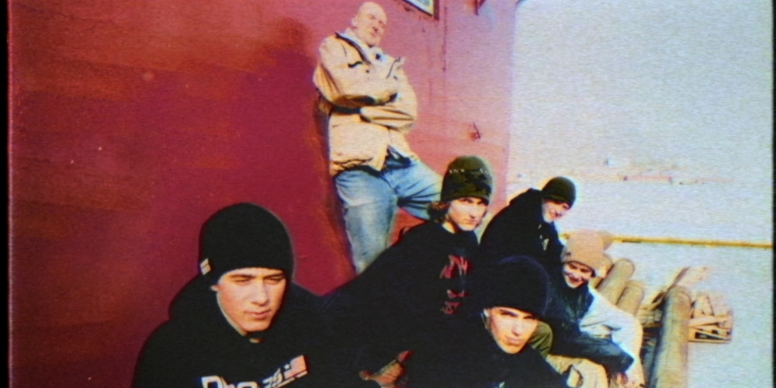

Filmfakta

Regi: Carl Christian Lein Størmer
Manus: Carl Christian Lein Størmer
Med: Daniel Mikkelsen, Stian Skjærvik, Ronny Olsen, Stian Tapani Gundersen, Carl Christian Lein Størmer
Produsent: Mona Steffensen
Produksjonsselskap: Original Film
Filmfoto: Carl Christian Lein Størmer
Klipp: Joakim Schager, Carl Christian Lein Størmer
Musikk: Carl Christian Lein Størmer
Spilletid: 1t 51m

Kort om filmen
I denne dokumentarfilmen tar regissør Carl Christian Lein Størmer utgangspunkt i sin egen ungdomstid, som dreide seg rundt snowboard-miljøet i Tromsø rundt årtusenskiftet.
Lein Størmer har samlet sammen det store omfanget av videoopptak som han og vennegjengen produserte den gangen, og oppsøkt de involverte i nyere tid. Noen av dem fikk en kort proffkarriere, mens andre mistet engasjementet for snowboarding etter hvert som de ble voksne. Sammen bestemmer de seg for å følge den gamle, urealiserte drømmen om å lage en snowboardfilm.

I utgangspunktet skulle de lage en kort dokumentarfilm om at de skulle lage en snowboardfilm. Dette prosjektet utviklet seg, og ble det som dere nå skal se – en selvstendig dokumentarfilm om guttene som ble menn, om drømmene de hadde og kanskje fortsatt har og om livet og tiden som går.

There’s Always Next Season er en svært personlig historie, en oppvekstskildring og fortellingen om en liten og kortlevd, men særegen norsk subkultur.

Se trailer til filmen her:

https://vimeo.com/290277331

Kort om filmskaperne
Carl Christian Lein Størmer er en filmskaper, musiker og utdannet lege fra Tromsø. Han har laget flere kortfilmer og musikkvideoer, med et omfattende spenn av sjangere. There’s Always Next Season er hans spillefilmdebut, men arbeidet med denne dannet fundamentet for snowboardfilmen 1997 Forever.

Hvem passer filmen for, og hvor passer den inn i skolen?
Filmen er ikke i ordinær kinodistribusjon, og har derfor ingen fastsatt aldersgrense. (TIFF har satt en aldersgrense på 15 år ved sine visninger av filmen.)

Filmen er en personlig og subjektiv dokumentar, og tematikk og fortellemåte tilsier at den vil passe godt på ungdomstrinnet. Den hopper delvis fram og tilbake i tid, kombinerer nytt materiale med arkivklipp, og bruker mye voice over i tildels hurtig tempo. Samtidig er den engasjerende og bevegende, og tar opp tematikk som mange unge kan synes er spennende, i tillegg til at den skildrer et ungdomsmiljø som mange kan kjenne seg igjen i. Og den har gode innfallsvinkler til flere skolefag fra 8. klassetrinn og oppover.

Relevante fag:
Norsk
Kompetansemål etter 10. årstrinn. Hovedområder: Språk, litteratur og kultur.

Samfunnsfag
Kompetansemål etter 10. årstrinn. Hovedområder: Geografi.

KRLE / Religion

Kompetansemål etter 10. årstrinn. Hovedområder: Filosofi og Etikk.

Oppgavesamling
Oppgavene under kommer ikke i en bestemt rekkefølge, men er knyttet til ulike momenter og tema i filmen. Faglærerne og elever kan fritt velge oppgaver for å oppnå den faglige relevansen som passer. Elevene kan jobbe skriftlig eller muntlig, individuelt eller i grupper. Det er ikke meningen at det skal jobbes med samtlige oppgaver.

Formuleringer kan selvsagt endres av faglærer for å tilpasses andre vanskelighetsgrader. Ikke alle oppgaver har fasitsvar eller kan besvares ut fra filmen alene – andre læringsressurser på internett eller andre oppslagsverk kan og bør trekkes inn. D

A – KARAKTERER OG KONFLIKTER

1. Har filmen en hovedperson, og i så fall hvem? Er det flere hovedpersoner? Begrunn svaret.
2. Hvordan opplever du forholdet mellom de ulike mennene? Synes du forholdet mellom de har endret seg siden de var tenåringer? Er det noen som fremstår som spesielt nære venner?
3a) Hva synes du om Vegard Scheffler?
3b) Han blir av mange omtalt som en «profet». Hva vil det si å være en profet, og hvorfor brukes dette ordet om Vegard?
3c) Han sammenligner også seg selv med Døperen Johannes. Hvem var Døperen Johannes, og hva mener Vegard med dette?
3d) Vegard er den eneste av de som blir intervjuet som man ikke ser ansiktet til. Hva tror du kan være årsaken til det?
4. Stian Tapani og Daniel Mikkelsens tilnærming til snowboarding beskrives som noe forskjellig. På hvilken måte? Opplever du dem som forskjellige på andre måter?
5. Hva får vi vite om forholdet mellom Vegard og Stian Tapani? Opplever du at det var annerledes enn mellom Vegard og de andre guttene?
6. Daniel har ikke tro på snowboardfilm-prosjektet. Hvorfor ikke?
7. I New Zealand treffer Daniel på det norske snowboardlandslaget. Hvordan tror du Daniel og de unge snowboarderne opplever dette møtet?
8. Hvordan beskrives Roy og Stian Skjærvik av de andre? Hvordan opplever du de som personer?
9. I løpet av filminnspillingen dør faren til Stian Skjærvik, Jan-Tore. Gir filmen noe innblikk i forholdet mellom far og sønn? Hvordan håndterer Stian tapet av faren?
10. I filmen oppstår konflikt i løpet av en tur til Svalbard. Hvordan ender turen, og hva opplever du som årsakene til det endte slik?

B – STED OG SAMFUNN

1. Hvor i Norge ligger Tromsø? Hvordan synes du filmen skildrer Tromsø?
(For elever i/fra Tromsø: Hvordan synes du byen har endret seg fra slutten av 1990-tallet til nå, basert på hvordan den fremstår i filmen?)
2. I et gammelt videoopptak sier Daniel Mikkelsen at han sannsynligvis kommer til å flytte fra Tromsø fordi det er så «usentralt». Hva tror du han mener med dette, og hvilken betydning har det for en by at den er usentral?

3. Når Carl Christian i 2011 oppsøker stedet hvor Vegard sin butikk pleide å være, blir han usikker på hvor den egentlig lå. Byer er i stadig endring og utvikling. Diskuter i klassen: Husker dere steder i deres by som nå har forsvunnet og blitt erstattet med noe annet? Vet dere årsakene til at dette har skjedd?

4. Mot slutten av There’s Always Next Season har snowboardfilmen 1997 Forever premiere på Verdensteatret i Tromsø. Hvor lenge er det siden Verdensteatret åpnet for første gang? Og kan dere finne ut hvorfor det heter Verdensteatret og ikke Verdensteateret?

5a) Snowboardguttene i Tromsø antyder at det er viktig for dem å være bedre enn «søringene». Hvorfor det, tror du?

5b) Diskuter begrepet «stereotypi». Hva betyr det? Kom med noen eksempler på stereotypier.

5c) Kan du komme på noen stereotypier eller fordommer knyttet til folk fra Nord-Norge og Sør-Norge? Hvordan kan slike stereotypier oppstå? Diskuter i klassen.

6a) Innspillingen av snowboardfilmen innebærer reising verden rundt, blant annet til Svalbard. Svalbard er ikke en del av noe fylke, men er likevel en del av Norge. Arbeid i grupper og se hva dere kan finne ut om styresettet på Svalbard.
6b) Hva kan dere finne ut om Svalbardtraktaten? Hva innebærer den?
6c) På Svalbard finnes det en såkalt «frøbank» som heter Svalbard globale frøhvelv. Hva er hensikten med dette, og hva brukes det til?
7. Skaff et verdenskart eller et atlas (på papir eller digitalt) og lokaliser noen av stedene som snowboardcrewet besøker. Ut fra kartet og det dere husker fra filmen: Hvordan vil du beskrive området? Hva kan du si om landskapet og klimaet der?
De besøker blant annet:
- Longyearbyen
- Jackson Hole, Wyoming
- St. Moritz
- Milano
- Wanaka

8. Filmen tar opp farene ved snøskred, som kan oppstå i snødekte fjell. Hvilke faktorer kan legge til rette for skredfare (altså at et sted blir et såkalt «utløsningsområde»), og hva kan føre til at et skred blir utløst?

C – SNOWBOARD OG KULTUR

1. Det var jo snowboardmiljøer andre steder i landet – hvorfor tror du tromsøværingene var så selvsikre og mente at de var best?
2. Snowboarding var med som olympisk sport for første gang under vinter-OL i Nagano i 1998. Hvilke nye idretter blir inkludert i OL i 2020?
3. Vegard og guttene gir uttrykk for å være negative til OL. Dette var før snowboarding var blitt en olympisk sport, men kan det være andre grunner til at de er negativt innstilt?
4. De er også negative til hvordan de blir fremstilt i media. På hvilken måte?

5. I filmen brukes begreper som «sell-out», «underground», «mainstream» og «subkultur». Diskuter hva disse begrepene betyr. Kom gjerne med eksempler på ulike subkulturer.

6. Hvorfor er snowboarderne så opptatt av å dokumentere seg selv når de utøver sporten?
7. Filmskaperne har gravd frem et gammelt opptak av Stian Tapani som utfører et triks de omtaler som «1260». Hva betyr dette tallet, og andre tall som beskriver snowboardtriks?
8. Snowboarding er en av de vinteridrettene som fører til flest skader. Hvilke faktorer er det som gjør at denne sporten har høy skaderisiko?
9. Hvordan vil du beskrive musikken som er brukt i filmen? Hvorfor tror du denne typen musikk har vært populær i snowboardmiljøet?
10. Filmens fulle tittel er There’s Always Next Season – The Ballad of Team Scheffler & The Film That Never Was. Hva er en ballade? Og hvorfor har filmskaperne brukt dette ordet for å beskrive filmen?

D – MEDIER

1. Snowboardgjengen snakker mye om det å være avbildet i magasiner og filmer. Tror du det er like viktig for snowboardmiljøer i dag som det var på slutten av 90-tallet? Eller er det andre

måter som på samme måte kan være et tegn på suksess?

2. I løpet av filmen ser vi en rekke gamle nyhetssaker, både fra papiraviser og nettaviser. Jobb individuelt eller i grupper. Kan dere finne informasjon om de som var med i Team Scheffler som ikke presenteres i filmen? (Benytt søkemotorer eller digitale mediearkiv som Retriever dersom dette er tilgjengelig.)
3. Snowboardgjengen snakker om at det var en stor begivenhet da de én gang i året mottok snowboardfilmer på VHS. Disse filmene brukte de også til å oppdage ny musikk. Diskuter i klassen:
a) Hvordan kunne guttene i Team Scheffler gått frem hvis de var på jakt etter snowboardfilmer i dag?
b) Hvordan oppdager dere ny musikk? Bruker dere andre kilder enn internett?
4. There’s Always Next Season inneholder mange gamle opptak, blant annet på Super 8-film. Hva er dette for noe, og hva er det som kjennetegner Super 8-film?

E – FILMFORTELLINGEN

1. Hvor bra syntes du filmen var? Hva likte du godt og hva likte du dårlig?
2a) Carl Christian er regissør, men er også med i filmen. Hvordan opplever du ham som person?
2b) Han forteller at han har brukt nesten ti år på å lage filmen. Hvorfor tror du han har viet så mye tid og arbeid til prosjektet? Hva er hans drivkraft?
3. Carl Christian sier at Vegards tapte snowboardfilm var årsaken til at han satte i gang med å lage There’s Always Next Season, og at han opplevde det som et «cue». Hva betyr ordet ordet cue i denne sammenhengen, og hvor stammer det fra?
4. There’s Always Next Season er en dokumentarfilm. Hva er noen av forskjellene på dokumentarfilm og spillefilm, slik du ser det?
5a) Mot slutten av filmen er det en sekvens hvor Carl Christian snakker om sin egen rolle i filmproduksjonen. Hva synes du om denne sekvensen? Har du sett andre dokumentarfilmer hvis regissøren fokuserer på seg selv?
5b) Drøft begrepene «subjektiv» og «objektiv». Hva betyr de? På hvilke måter er filmen subjektiv eller objektiv?
5c) Må en dokumentarfilm være objektiv? Hvordan tror du filmen hadde vært annerledes dersom den var laget av noen som ikke kjente hovedpersonene fra før?
6. På slutten av rulleteksten nevnes det noen tilfeller hvor filmskaperne innrømmer å ha vridd litt på sannheten slik at fortellingen skal henge bedre sammen. Blant annet står det at guttenes første møte med Vegard skjedde noe tidligere enn hva som påstås i filmen, og at flere av bildene fra Vegards butikk egentlig stammer fra andre butikker som han drev noen år senere. Er det greit å ikke fortelle hele sannheten i en dokumentar når det tjener historien, eller hvis man opplyser om det i rulleteksten? Diskuter og begrunn svarene.
7. En (film)fortelling har gjerne et vendepunkt. Har There’s Always Next Season et vendepunkt? Kan det være flere?
8. Hva slags tematikk tar filmen opp, utover snowboarding? Tar den opp flere temaer?

